PAUTA ELABORACIÓN ACTIVIDAD PERSONALIZADA JUEGO AHORCADO INSTRUMENTOS DE TRAZADO DE OBRAS

ACTIVIDAD INICIAL
OBJETIVO DE  LA ACTIVIDAD | Elaborar un juego interactivo digital sobre los diferentes instrumentos, tanto tradicionales como tecnológicos de alta precisión, mediante la plataforma educativa Wordwall.
OBJETIVOS DE APRENDIZAJE GENÉRICOS | - Comunicarse oralmente y por escrito con claridad.  - Leer y utilizar distintos tipos de texto.  - Trabajar eficazmente en equipo, coordinando acciones con otros in situ o a distancia.  - Manejar tecnologías de la información y comunicación.
TIEMPO ESTIMADO  DE EXPOSICIÓN | 180 minutos.

INSTRUCCIONES DE LA ACTIVIDAD
Esta actividad consiste en crear un juego interactivo llamado “El ahorcado”. Lo primero que debe hacer es investigar e identificar instrumentos tradicionales y de alta precisión que son utilizados en trazados de obras. A partir de ello se deberá elaborar un juego interactivo digital mediante la plataforma “Wordwall”, incorporando pistas e imágenes de los diferentes instrumentos utilizados para la ejecución de trazados de obras de construcción. El juego interactivo debe ser llamativo y creativo para quien lo juegue. Los materiales necesarios para el desarrollo de la actividad son los siguientes:
- Computador o Smartphone
- Acceso a internet para investigación y creación del juego interactivo
- Imágenes

PASOS A SEGUIR
- El trabajo se realizará en equipos de trabajo compuestos por 4 integrantes.
- Cada equipo de trabajo debe crear una cuenta en la plataforma Wordwall, según los pasos descritos en la parte final del presente instructivo.
- Investigar sobre los diferentes tipos de instrumentos tanto tradicionales como tecnológicos de alta precisión, utilizados en la ejecución de procesos de trazado en obras de construcción. La información se puede obtener de libros o páginas web.
- Identificar los instrumentos que se utilizarán para realizar el juego didáctico digital, formulando una descripción específica de cada uno (tradicional o de alta precisión), para guiar a modo de pista la identificación del mismo.
- Cada instrumento debe contar con una imagen clara y específica.
- Elaborar el juego interactivo digital “ahorcado” con la imagen y descripción de cada instrumento identificado anteriormente, mediante la plataforma educativa Wordwall.
- Se realizará una revisión previa a su entrega final, donde cada equipo deberá realizar las correcciones en base a la retroalimentación del/la docente.
- Se evaluará la creatividad, la información puesta en el juego interactivo digital, la ortografía, imágenes y el seguimiento de las instrucciones.

CONSIDERACIONES PARA EL USO DE PLATAFORMA WONDERWALL
- En el siguiente link se presenta un tutorial para aprender a utilizar la plataforma Wordwall: https://www.youtube.com/watch?v=u_Ll0nfZnno&ab_channel=PabloJ.D%C3%ADazTenza
- Para crear una cuenta en Wordwall se deben seguir los siguientes pasos:

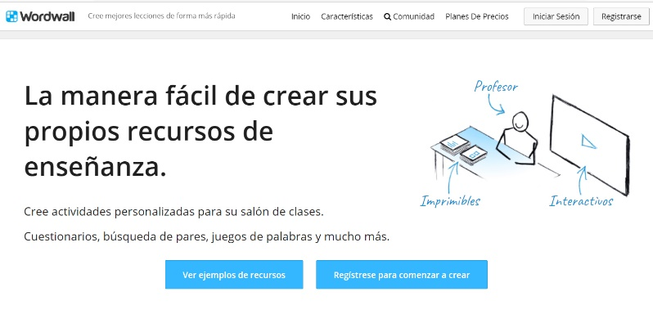
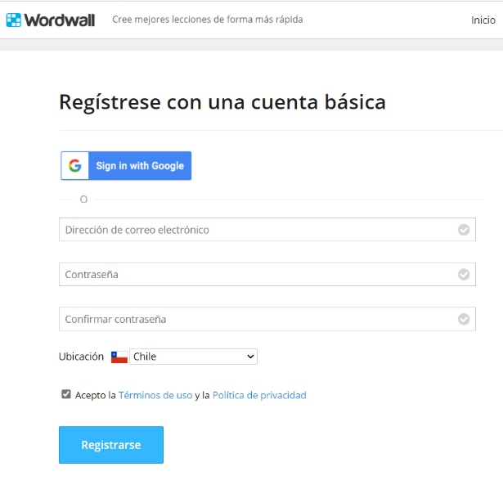



1
Entrar a https://wordwall.net/es

2

3
Ir a la pestaña REGÍSTRATE

4
A continuación, aparecerá la ventana que muestra la siguiente imagen. Aquí se deben ingresar datos personales: dirección de correo electrónico, ubicación (seleccionar la opción “Chile”), y crear una contraseña que será usada para ingresar a la cuenta creada.

Posteriormente, marcar la casilla “Acepto los términos de uso y política de privacidad” y hacer click en “Registrarse”.

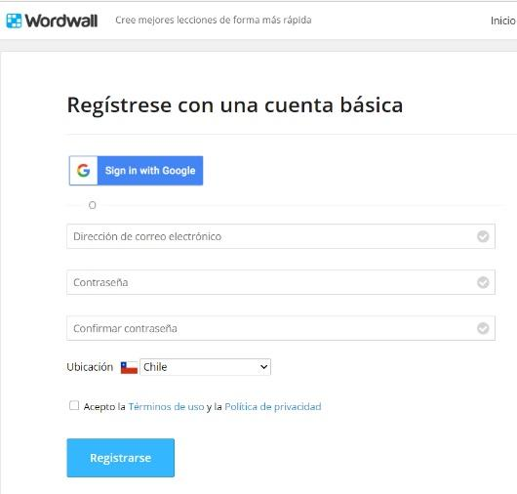

- En el siguiente link se presenta un juego “ahorcado” de referencia realizado por plataforma Wordwall: https://wordwall.net/es/resource/2091436
- En el siguiente link se presenta el tutorial “cómo crear juego interactivo ahorcado en Wordwall”, para guiar el uso de esta herramienta: https://www.youtube.com/watch?v=n1v3_2PVngw&ab_channel=T%C3%ADaMaiteCostaL.

